check list operativa
Nota entrata in vigore: la legge è efficace dal 15° giorno dalla pubblicazione; fanno eccezione art. 10 e art. 16 commi 1,2,4,5 con entrata in vigore differita (verificare la data effettiva riportata nel testo/nota ufficiale).
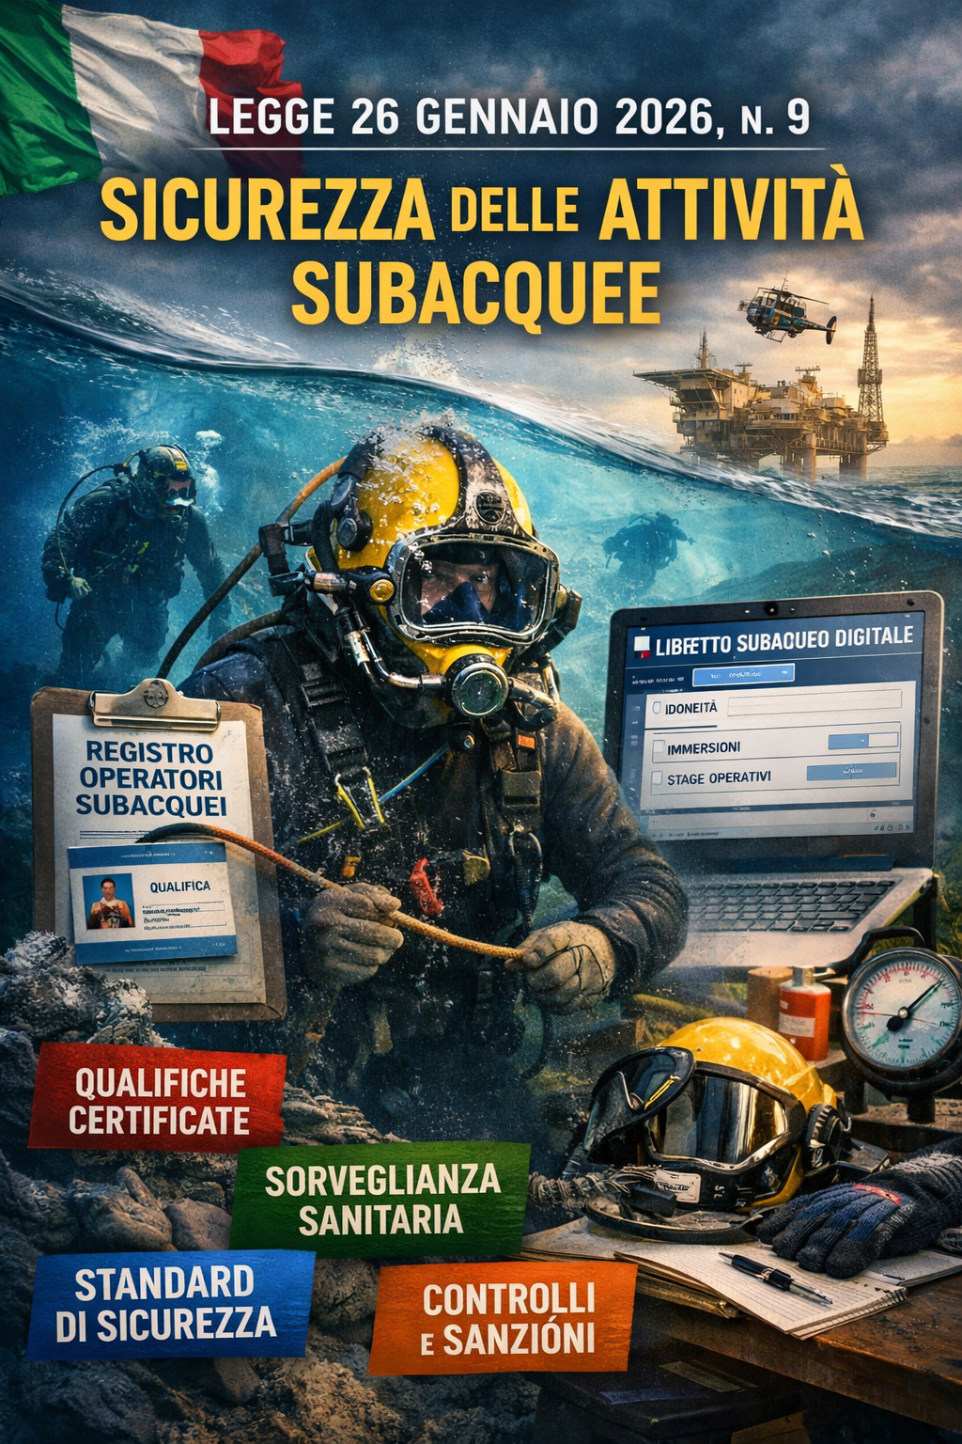

Sezione | Punto di controllo | Evidenze / Documenti da verificare | Esito (OK/NO/NA) | Note / Azioni correttive
A. Inquadramento | L’attività rientra nel campo di applicazione della legge (non esclusa: militare, VVF, pesca, turistico-ricreativa, sportiva, ecc.) | Descrizione attività, contratto/appalto, piano lavori, classificazione attività
A. Inquadramento | Area/ambito operativo: acque interne, mare territoriale, piattaforma/zona economica esclusiva, infrastrutture d’interesse nazionale | Planimetrie/coordinate, permessi/autorizzazioni, relazione tecnica
A. Inquadramento | Identificati rischi “di contesto” (correnti, visibilità, traffico navale, condizioni meteo-marine, fondali, contaminanti) | Valutazione rischi (DVR/POS/DUVRI), analisi sito, bollettini/briefing
B. Operatori (qualifica/registro/libretto) | Operatori impiegati correttamente rispetto a qualifica/limiti operativi previsti (profilo coerente con il lavoro) | Elenco personale, mansioni, qualifiche, attestati
B. Operatori (qualifica/registro/libretto) | Iscrizione al Registro operatori subacquei e iperbarici professionali dove obbligatoria | Prova iscrizione/estratto registro, verifiche interne
B. Operatori (qualifica/registro/libretto) | Ogni operatore iscritto è dotato di libretto personale informatico (IT/EN) | Copia/libretto digitale, accesso/ID libretto
B. Operatori (qualifica/registro/libretto) | Libretto: riportati titoli, specializzazioni, idoneità e medico certificatore | Sezioni libretto compilate, certificazioni allegate
B. Operatori (qualifica/registro/libretto) | Libretto: immersioni tracciate (profondità max / date inizio-fine se >24h) e compressioni in camera iperbarica | Log immersioni, registro camera iperbarica
B. Operatori (qualifica/registro/libretto) | Libretto: vidimazione del datore di lavoro (o committente per autonomi, dove previsto) | Firme/vidimazioni digitali, procedura di vidimazione
B. Operatori (qualifica/registro/libretto) | Libretto: rinnovo/vidimazione annuale secondo regole applicabili | Scadenziario, evidenze rinnovo
C. Sorveglianza sanitaria | Visita medica dettagliata per idoneità alla mansione effettuata da medico competente (D.Lgs. 81/08) con formazione specifica ulteriore | Giudizi di idoneità, protocollo sanitario, requisiti medico competente
C. Sorveglianza sanitaria | Gestione “fit-to-return”: riammissione dopo infortunio/malattia prolungata subordinata a visita | Procedura rientro, verbali, certificazioni
C. Sorveglianza sanitaria | In caso di mancata visita/idoneità: sospensione operatività coerente con legge (stop lavoro fino regolarizzazione) | Provvedimenti interni, blocco pianificazione, segnalazioni
D. Organizzazione del lavoro | Ruoli e responsabilità definiti (capo squadra/supervisore, addetto camera iperbarica, primo soccorso, comunicazioni) | Organigramma, nomine, procedure
D. Organizzazione del lavoro | Briefing pre-lavoro obbligatorio (piano immersioni, rischi, segnali, comunicazioni, abort criteria) | Verbali briefing, checklist giornaliera
D. Organizzazione del lavoro | Procedure operative scritte (standard + specifiche del sito) disponibili a bordo/in cantiere | Manuale procedure, istruzioni operative, revisioni
D. Organizzazione del lavoro | Tracciata la formazione/addestramento/aggiornamento (anche stage/apprendistato) | Registro formazione, attestati, addestramenti
E. Attrezzature e DPI | DPI e attrezzature idonee allo scenario (respirazione, comunicazioni, recupero, illuminazione, taglio, ecc.) | Elenco DPI, schede tecniche, verifiche pre-uso
E. Attrezzature e DPI | Manutenzioni/verifiche periodiche documentate (incluse bombole, erogatori, ombelicali, sistemi comm.) | Registro manutenzioni, certificazioni, scadenze
E. Attrezzature e DPI | Disponibilità dispositivi per identificazione/tracciamento (se applicabili al tipo attività/mezzi) | Log dispositivi, prove funzionali
F. Emergenze e iperbarico | Piano di emergenza dedicato (recupero, perdita comunicazioni, incastro, ipotermia, DCS, evacuazione) | Piano emergenza, numeri utili, flow chart, prove
F. Emergenze e iperbarico | Copertura di supporto iperbarico coerente con l’attività (dove necessario) | Convenzioni, disponibilità camera, tempi risposta
F. Emergenze e iperbarico | Presìdi di primo soccorso e ossigenoterapia adeguati | Dotazioni, controlli scadenze, addestramento
G. Interferenze (Art. 10) | Valutata l’interferenza con altre attività subacquee o di superficie (traffico navale, cantieri, condotte/cavi) | Analisi interferenze, DUVRI/PSC/POS, mappe
G. Interferenze (Art. 10) | Dove applicabile: predisposta comunicazione preventiva all’Agenzia con preavviso minimo e info richieste | Bozza/comunicazione, ricevute, allegati autorizzativi
G. Interferenze (Art. 10) | Recepiti eventuali provvedimenti/mitigazioni (zone sicurezza, finestre temporali, prescrizioni) | Ordinanze/atti, aggiornamento piano lavori
H. Documentazione e tracciabilità | Sistema di archiviazione: libretti, idoneità, log immersioni, manutenzioni, briefing, incidenti/near miss | Repository, naming, controllo accessi, audit trail
H. Documentazione e tracciabilità | Gestione incidenti/infortuni/near miss con analisi cause e azioni correttive | Report, root cause analysis, piani miglioramento
I. Appalti/committenti | Qualifica e verifica preliminare di imprese/operatori (registro/libretto/vidimazioni/idoneità) | Checklist qualifica fornitori, verbali verifica
I. Appalti/committenti | Clausole contrattuali su stop work authority, requisiti legge, responsabilità e penali | Contratto, capitolato, ordini di servizio
L. Regole tecniche (Art. 25) | Monitorati atti attuativi/“regole tecniche” (procedure operative, emergenze, attrezzature, igiene) | Scadenzario compliance, aggiornamenti normativi
M. Sanzioni e controlli | Presidi per evitare impiego di operatori non in regola (registro/libretto non vidimato/sospeso/non rinnovato) | Blocco pianificazione, gate documentale
M. Sanzioni e controlli | Conoscenza interna delle sanzioni e gestione ispezioni (autorità marittima, controlli SSL) | Procedura ispezioni, formazione preposti
2 checklist “a punteggio” (separate: solo Committente e solo Impresa subacquea) con Compliance % e KPI semaforo.

Metodo di punteggio (uguale per entrambe)
Scala punteggio (per riga):
- 0 = NO / assente
- 1 = PARZIALE
- 2 = OK / completo
Pesi (criticità):
- Peso 3 = Critico (bloccante)
- Peso 2 = Importante
- Peso 1 = Standard
Calcolo Compliance %
- Max punti = Σ(Peso × 2)
- Punti ottenuti = Σ(Peso × Punteggio)
- Compliance % = (Punti ottenuti / Max punti) × 100
Semaforo KPI (consigliato)
- Verde ≥ 85%
- Giallo 70–84%
- Arancione 50–69%
- Rosso < 50%
KPI “Criticità” (consigliato)
- Conta le righe Peso 3 con punteggio 0 = NC Critiche
  - Se ≥1 NC Critica → semaforo finale non può essere Verde (anche se % alta).

A) CHECKLIST A PUNTEGGIO — SOLO COMMITTENTE

KPI (da compilare in alto)
KPI | Valore
Punti ottenuti
Punti massimi
Compliance %
Semaforo %
NC Critiche (Peso 3 con 0)
Esito finale (considerando NC Critiche)

Tabella checklist (Committente)
ID | Area | Punto di controllo | Peso | Punteggio (0/1/2) | Evidenze richieste (minime) | Azioni correttive (se 0/1)
C1 | Perimetro | Attività correttamente inquadrata (campo applicazione / eventuali esclusioni) | 3 |  | Contratto, descrizione lavori, classificazione attività | Bloccare affidamento finché non chiarito perimetro
C2 | Qualifica operatori | Verifica preliminare iscrizione al Registro dove obbligatoria | 3 |  | Prova iscrizione, elenco nominativi | Sostituire operatori / sospendere incarico
C3 | Libretto | Verifica esistenza libretto informatico per ciascun operatore impiegato | 3 |  | Identificativo libretto, accesso/copia | Richiedere regolarizzazione prima dell’avvio
C4 | Idoneità sanitaria | Verifica idoneità alla mansione in corso di validità (per attività assegnata) | 3 |  | Giudizi idoneità, scadenze, protocollo | Stop attività su soggetti non idonei
C5 | Contratto | Clausole contrattuali su requisiti (registro/libretto/idoneità), stop work, emergenze, responsabilità | 2 |  | Capitolato/contratto, ordini di servizio | Integrare clausole e allegati tecnici
C6 | Coordinamento | Piano di coordinamento committente-impresa (ruoli, contatti, escalation) | 2 |  | Organigramma, numeri, procedure comunicazione | Formalizzare e condividere
C7 | Interferenze | Valutazione interferenze (superficie/subacqueo; co-attività; traffico) integrata nei documenti di coordinamento | 3 |  | DUVRI/PSC (se applic.), analisi sito, mappe | Aggiornare valutazione e misure
C8 | Mitigazioni | Misure di mitigazione interferenze definite (zone sicurezza, finestre operative, segnalazioni) | 2 |  | Piano operativo, procedure, eventuali ordinanze | Implementare prima dell’avvio
C9 | Selezione fornitore | Qualifica impresa: esperienza, procedure, emergenze, manutenzioni, formazione | 2 |  | Audit/verbale, evidenze formative e manutentive | Audit di prequalifica / piano adeguamento
C10 | Attrezzature critiche | Evidenza che l’impresa dispone di attrezzature idonee e manutenute (criteri minimi) | 2 |  | Registro manutenzioni, scadenze, check pre-uso | Imporre requisito e controlli
C11 | Emergenze | Piano emergenze condiviso (recupero, ossigeno, evacuazione, iperbarico se necessario) | 3 |  | Piano emergenza, contatti 112/iperbarico, prove | Non avviare lavori senza piano
C12 | Briefing | Briefing pre-attività formalizzato e tracciato (rischi sito e abort criteria) | 1 |  | Verbale briefing giornaliero | Rendere obbligatorio e registrare
C13 | Tracciabilità | Regole chiare su registrazioni/vidimazioni (chi firma cosa e quando) | 2 |  | Procedura, esempi compilati | Procedurizzare e verificare in campo
C14 | Incidenti/Near miss | Flusso di segnalazione e analisi (committente informato, RCA, azioni) | 1 |  | Procedura, format report | Introdurre reporting e review periodica
C15 | Monitoraggio norme | Presidio per aggiornamenti (regole tecniche/atti attuativi e scadenze) | 1 |  | Scadenzario, responsabile compliance | Assegnare owner e calendario

B) CHECKLIST A PUNTEGGIO — SOLO IMPRESA SUBACQUEA

KPI (da compilare in alto)
KPI | Valore
Punti ottenuti
Punti massimi
Compliance %
Semaforo %
NC Critiche (Peso 3 con 0)
Esito finale (considerando NC Critiche)

Tabella checklist (Impresa)
ID | Area | Punto di controllo | Peso | Punteggio (0/1/2) | Evidenze richieste (minime) | Azioni correttive (se 0/1)
I1 | Organizzazione | Ruoli definiti (responsabile operativo, supervisione immersione, emergenze, comunicazioni) | 2 |  | Organigramma, nomine, recapiti | Formalizzare e addestrare
I2 | Qualifiche | Operatori assegnati coerenti con qualifica/limiti operativi | 3 |  | Elenco personale, qualifiche, mansioni | Rimodulare squadra / sostituire
I3 | Registro | Iscrizione al Registro dove obbligatoria verificata e aggiornata | 3 |  | Evidenze iscrizione | Sospendere impiego non conforme
I4 | Libretto | Libretto personale informatico presente per tutti e compilato correttamente | 3 |  | Libretti, accessi, dati obbligatori | Regolarizzare prima di operare
I5 | Vidimazioni | Vidimazioni richieste (incl. annuali dove applicabili) gestite con scadenziario | 2 |  | Scadenze, audit campione | Creare alert e blocco pianificazione
I6 | Sanità | Sorveglianza sanitaria: idoneità alla mansione valida e protocollo adeguato | 3 |  | Giudizi idoneità, protocollo | Stop attività su non idonei
I7 | Rientro post evento | Procedura di riammissione dopo infortunio/malattia prolungata (fit-to-return) | 2 |  | Procedura, esempi applicati | Implementare e formare preposti
I8 | Valutazione rischi | DVR/POS/DUVRI: rischi subacquei/iperbarici specifici e sito-specifici | 3 |  | Documento aggiornato, analisi sito | Riesame + integrazioni immediate
I9 | Interferenze | Analisi interferenze e misure operative (segnalazioni, finestre, coordinamento) | 2 |  | Piano interferenze, briefing | Integrare e coordinare col committente
I10 | Procedure | Procedure operative scritte (standard + specifiche) disponibili e applicate | 2 |  | Manuale, revisioni, check uso | Emissione/aggiornamento procedure
I11 | Formazione | Tracciabilità formazione/addestramento/aggiornamenti e idoneità tecnica | 2 |  | Registro formazione, attestati | Piano formativo e refresh
I12 | DPI e attrezzature | DPI/attrezzature idonee allo scenario e controlli pre-uso documentati | 3 |  | Checklist pre-uso, schede tecniche | Stop lavoro finché non conforme
I13 | Manutenzioni | Manutenzioni/verifiche periodiche documentate (scadenze sotto controllo) | 3 |  | Registro manutenzioni, certificazioni | Programmare e bloccare uso scaduto
I14 | Comunicazioni | Sistemi di comunicazione e segnali di emergenza definiti e testati | 2 |  | Prove funzionali, procedure | Test obbligatorio pre-attività
I15 | Emergenze | Piano emergenze: recupero, DCS, ossigeno, evacuazione, contatti iperbarico (se necessario) | 3 |  | Piano, dotazioni, prove | Non operare senza piano e dotazioni
I16 | Incidenti/Near miss | Sistema segnalazione/analisi cause/azioni correttive (RCA) | 1 |  | Report, registro eventi | Attivare reporting e review mensile
I17 | Archiviazione | Archivio documentale (libretti, idoneità, log, manutenzioni, briefing) ordinato e auditabile | 1 |  | Repository, naming, permessi | Standardizzare archiviazione
I18 | Controlli interni | Audit periodici (campionamento libretti, scadenze, manutenzioni, briefing) | 1 |  | Check audit, esiti, follow-up | Pianificare audit trimestrale

Template “Semaforo KPI” (uguale per entrambe) — pronto Excel
Indicatore | Regola | Valore | Semaforo
Compliance % | ≥85 verde; 70–84 giallo; 50–69 arancione; <50 rosso
NC Critiche | Peso 3 con punteggio 0 (se ≥1 → max giallo)
Scadenze imminenti | idoneità/vidimazioni/manutenzioni entro 30 gg
Prontezza emergenze | prove effettuate e dotazioni complete

Disclaimer (uso checklist, contenuti informativi e limiti di responsabilità)
Il presente materiale (articolo, checklist, tabelle, KPI e ogni allegato correlato) è fornito esclusivamente a scopo informativo e di supporto operativo per attività di organizzazione interna e prevenzione, e non costituisce:
- consulenza legale, tecnica o medico-sanitaria;
- interpretazione ufficiale della normativa;
- parere vincolante ai fini ispettivi o giudiziari;
- sostituzione degli obblighi del datore di lavoro, del committente, dei dirigenti, dei preposti e delle figure della prevenzione (RSPP, medico competente, ecc.).
L’utilizzo della checklist non garantisce la conformità normativa né l’assenza di rischi/infortuni. La conformità dipende da: corretta classificazione dell’attività, valutazione dei rischi sito-specifica, idoneità sanitaria, qualifiche e competenze effettive degli operatori, idoneità/efficienza di attrezzature e DPI, procedure applicate sul campo, gestione emergenze, controllo interferenze, nonché dagli eventuali provvedimenti delle autorità competenti e dagli atti attuativi.

Obblighi e responsabilità
- Restano in capo a datore di lavoro e committente gli obblighi di valutazione e gestione dei rischi, sorveglianza sanitaria, formazione/addestramento, organizzazione del lavoro, idoneità di attrezzature/DPI, coordinamento e gestione delle interferenze, gestione emergenze, tracciabilità e conservazione documentale.
- Ogni misura deve essere adattata al contesto reale (tipo di intervento, profondità, ambiente, condizioni meteo-marine, traffico, infrastrutture, presenza di sostanze/contaminanti, ecc.) e integrata con la normativa applicabile (es. D.Lgs. 81/08 e s.m.i., regole tecniche e standard pertinenti).

Aggiornamenti normativi e atti attuativi
La normativa può essere soggetta a:
- modifiche/integrazioni;
- provvedimenti attuativi;
- linee guida, regole tecniche e standard richiamati o emanati successivamente.
È responsabilità dell’utente verificare la versione vigente e gli eventuali atti attuativi applicabili, prima di adottare procedure o decisioni operative.

Limitazione di responsabilità
Chi utilizza questo materiale lo fa sotto la propria esclusiva responsabilità. L’autore/fornitore del materiale declina ogni responsabilità per danni diretti o indiretti, perdite, sanzioni o conseguenze derivanti da uso improprio, incompleto, non aggiornato o non contestualizzato delle informazioni qui contenute.

Fonte ufficiale di riferimento (testo autentico)
Per ogni interpretazione e verifica normativa, la fonte ufficiale primaria è la pubblicazione in Gazzetta Ufficiale della Repubblica Italiana del provvedimento:
LEGGE 26 gennaio 2026, n. 9 — “Disposizioni in materia di sicurezza delle attività subacquee”
Gazzetta Ufficiale – Serie Generale n. 21 del 27/01/2026
Testo ufficiale (Eli): https://www.gazzettaufficiale.it/eli/id/2026/01/27/26G00024/SG

